26.01.2022 Г. № 06
РОССИЙСКАЯ ФЕДЕРАЦИЯ
ИРКУТСКАЯ ОБЛАСТЬ
ИРКУТСКИЙ РАЙОН
ГОЛОУСТНЕНСКОЕ СЕЛЬСКОЕ ПОСЕЛЕНИЕ
АДМИНИСТРАЦИЯ
ПОСТАНОВЛЕНИЕ

О ВНЕСЕНИИ ИЗМЕНЕНИЙ В ПОСТАНОВЛЕНИЕ АДМИНИСТРАЦИИ ОТ 17.04.2020 Г. № 71 «ОБ УТВЕРЖДЕНИИ РЕЕСТРА ПЛАНИРУЕМЫХ МЕСТ (ПЛОЩАДОК) НАКОПЛЕНИЯ ТВЕРДЫХ КОММУНАЛЬНЫХ ОТХОДОВ, РАСПОЛОЖЕННЫХ НА ТЕРРИТОРИИ ГОЛОУСТНЕНСКОГО МУНИЦИПАЛЬНОГО ОБРАЗОВАНИЯ»

Руководствуясь Федеральным законом от 06.10.2003 № 131-ФЗ «Об общих принципах организации местного самоуправления в Российской Федерации», в соответствии с пунктом 4 статьи 13.4 Федерального закона от 24.06.1998 № 89-ФЗ «Об отходах производства и потребления», Правилами обустройства мест (площадок) накопления твердых коммунальных отходов и ведения их реестра, утверждённых постановлением Правительства Российской Федерации от 31.08.2018 № 1039, учитывая письма Роспотребнадзора от 24.10.2018 г. № 38-00-07/87-14720-2018, от 10.12.2018 г. № 38-00-07/87-16403-2018, от 28.04.2020 г. № 30, от 12.11.2021 г. № 60 «О согласовании мест размещения контейнерных площадок»

ПОСТАНОВЛЯЕТ:

1. Внести изменения в постановление администрации от 17.04.2020 г. № 71 «Об утверждении реестра планируемых мест (площадок) накопления твердых коммунальных отходов, расположенных на территории Голоустненского муниципального образования», а именно:
1.1 приложение № 1 к постановлению читать в новой редакции.
1.2 приложение № 2 к постановлению читать в новой редакции.
2. Настоящее постановление опубликовать на официальном сайте Голоустненского муниципального образования в сети интернет и в журнале «Голоустненский вестник».
3. Контроль за исполнением настоящего постановления оставляю за собой.

Глава Голоустненского
муниципального образования
О.М. Жукова

Приложение № 1
к постановлению Главы
Голоустненского МО
от 26.01.2022г. № 06

РЕЕСТР ПЛАНИРУЕМЫХ МЕСТ (ПЛОЩАДОК) НАКОПЛЕНИЯ ТКО НА ТЕРРИТОРИИ ГОЛОУСТНЕНСКОГО МУНИЦИПАЛЬНОГО ОБРАЗОВАНИЯ

№ п/п | Данные о нахождении планируемых мест (площадок) накопления ТКО | Данные о технических характеристиках планируемых мест (площадок) накопления ТКО | Данные о собственниках планируемых мест (площадок) накопления ТКО | Данные об источниках образования ТКО
1 | 2 | 3 | 4 | 5
1 | Иркутская область, Иркутский район, с. Малое Голоустное, через дорогу от земельного участка по ул. Чернышевского, 27 | Покрытие – бетон  Площадь –  13,0 кв.м.  количество контейнеров:  установлено - 0  запланировано – 5  объем одного контейнера - 0,75 куб.м  материал, из которого изготовлен контейнер – металл | Государственная собственность не разграничена | Жители с. Малое Голоустное
2 | Иркутская область, Иркутский район, с. Малое Голоустное, около земельного участка по ул. Кирова,9-2 | Покрытие – бетон  Площадь –  13,0 кв.м.  количество контейнеров:  установлено - 0  запланировано – 5  объем одного контейнера - 0,75 куб.м  материал, из которого изготовлен контейнер – металл | Государственная собственность не разграничена | Жители с. Малое Голоустное
3 | Иркутская область, Иркутский район, с. Малое Голоустное, около земельного участка по ул. Лесная, 2Б | Покрытие – бетон  Площадь –  13,0 кв.м.  количество контейнеров:  установлено - 0  запланировано – 5  объем одного контейнера - 0,75 куб.м  материал, из которого изготовлен контейнер – металл | Государственная собственность не разграничена | Жители с. Малое Голоустное
4 | Иркутская область, Иркутский район, с. Малое Голоустное, через дорогу от земельного участка(38:06:160102:468 | Покрытие – бетон  Площадь –  13,0 кв.м.  количество контейнеров:  установлено - 0  запланировано – 5  объем одного контейнера - 0,75 куб.м  материал, из которого изготовлен контейнер – металл | Государственная собственность не разграничена | Жители с. Малое Голоустное
5 | Иркутская область, Иркутский район, с. Малое Голоустное, недалеко от земельного участка по улице Горького,д.15 | Покрытие – бетон  Площадь –  13,0 кв.м.  количество контейнеров:  установлено - 0  запланировано – 5  объем одного контейнера - 0,75 куб.м  материал, из которого изготовлен контейнер – металл | Государственная собственность не разграничена | Жители с. Малое Голоустное
6 | Иркутская область, Иркутский район, п. Нижний Кочергат, через дорогу от земельного участка по ул. Садовая,6а | Покрытие – бетон  Площадь –  13,0 кв.м.  количество контейнеров:  установлено - 0  запланировано – 5  объем одного контейнера - 0,75 куб.м  материал, из которого изготовлен контейнер – металл | Государственная собственность не разграничена | Жители п. Нижний Кочергат
7 | Иркутская область, Иркутский район, п. Большое Голоустное, через дорогу от земельного участка по ул. Свердлова, 2Б | Покрытие-бетон  Площадь-15,0 кв. м.  количество контейнеров:  установлено - 0  запланировано – 5  объем одного контейнера - 1,1 куб.м.  материал, из которого изготовлен контейнер – металл | Государственная собственность не разграничена | Жители п. Большое Голоустное
8 | Иркутская область, Иркутский район, п. Большое Голоустное, около земельного участка по ул. Свердлова, 27-Б | Покрытие-бетон  Площадь-15,0 кв. м.  количество контейнеров:  установлено - 0  запланировано – 5  объем одного контейнера - 1,1 куб.м.  материал, из которого изготовлен контейнер – металл | Государственная собственность не разграничена | Жители п. Большое Голоустное
9 | Иркутская область, Иркутский район, п. Большое Голоустное, около земельного участка по ул. Кирова, 1-1 | Покрытие-бетон  Площадь-15,0 кв. м.  количество контейнеров:  установлено - 0  запланировано – 5  объем одного контейнера - 1,1 куб.м.  материал, из которого изготовлен контейнер – металл | Государственная собственность не разграничена | Жители п. Большое Голоустное
10 | Иркутская область, Иркутский район, п. Большое Голоустное, около земельного участка по ул. Кирова, 15-2 | Покрытие-бетон  Площадь-15,0 кв. м.  количество контейнеров:  установлено - 0  запланировано – 5  объем одного контейнера - 1,1 куб.м.  материал, из которого изготовлен контейнер – металл | Государственная собственность не разграничена | Жители п. Большое Голоустное
12 | Иркутская область, Иркутский район, п. Большое Голоустное, около земельного участка по ул. Байкальская, 1-В | Покрытие-бетон  Площадь-15,0 кв. м.  количество контейнеров:  установлено - 0  запланировано – 5  объем одного контейнера - 1,1 куб.м.  материал, из которого изготовлен контейнер – металл | Государственная собственность не разграничена | Жители п. Большое Голоустное
13 | Иркутская область, Иркутский район, п. Большое Голоустное, около земельного участка по ул. Байкальская,43Б | Покрытие-бетон  Площадь-15,0 кв. м.  количество контейнеров:  установлено - 0  запланировано – 5  объем одного контейнера - 1,1 куб.м.  материал, из которого изготовлен контейнер – металл | Государственная собственность не разграничена | Жители п. Большое Голоустное
14 | Иркутская область, Иркутский район, п. Большое Голоустное, около земельного участка по ул. Новая, 16Б | Покрытие-бетон  Площадь-15,0 кв. м.  количество контейнеров:  установлено - 0  запланировано – 5  объем одного контейнера - 1,1 куб.м.  материал, из которого изготовлен контейнер – металл | Государственная собственность не разграничена | Жители п. Большое Голоустное
15 | Иркутская область, Иркутский район, п. Большое Голоустное, около земельного участка по ул. Байкальская, 73 | Покрытие-бетон  Площадь-15,0 кв. м.  количество контейнеров:  установлено - 0  запланировано – 5  объем одного контейнера - 1,1 куб.м.  материал, из которого изготовлен контейнер – металл | Государственная собственность не разграничена | Жители п. Большое Голоустное
16 | Иркутская область, Иркутский район, п. Большое Голоустное, около земельного участка по ул. Береговая, 1Б/1 | Покрытие-бетон  Площадь-15,0 кв. м.  количество контейнеров:  установлено - 0  запланировано – 5  объем одного контейнера - 1,1 куб.м.  материал, из которого изготовлен контейнер – металл | Государственная собственность не разграничена | Жители п. Большое Голоустное
17 | Иркутская область, Иркутский район, п. Большое Голоустное, около земельного участка по ул. Кирова, 118-В | Покрытие-бетон  Площадь-15,0 кв. м.  количество контейнеров:  установлено - 0  запланировано – 5  объем одного контейнера - 1,1 куб.м.  материал, из которого изготовлен контейнер – металл | Государственная собственность не разграничена | Жители п. Большое Голоустное
18 | Иркутская область, Иркутский район, п. Большое Голоустное, недалеко от земельного участка по ул. Галазия, 2 | Покрытие-бетон  Площадь-15,0 кв. м.  количество контейнеров:  установлено - 0  запланировано – 5  объем одного контейнера - 1,1 куб.м.  материал, из которого изготовлен контейнер – металл | Государственная собственность не разграничена | Жители п. Большое Голоустное

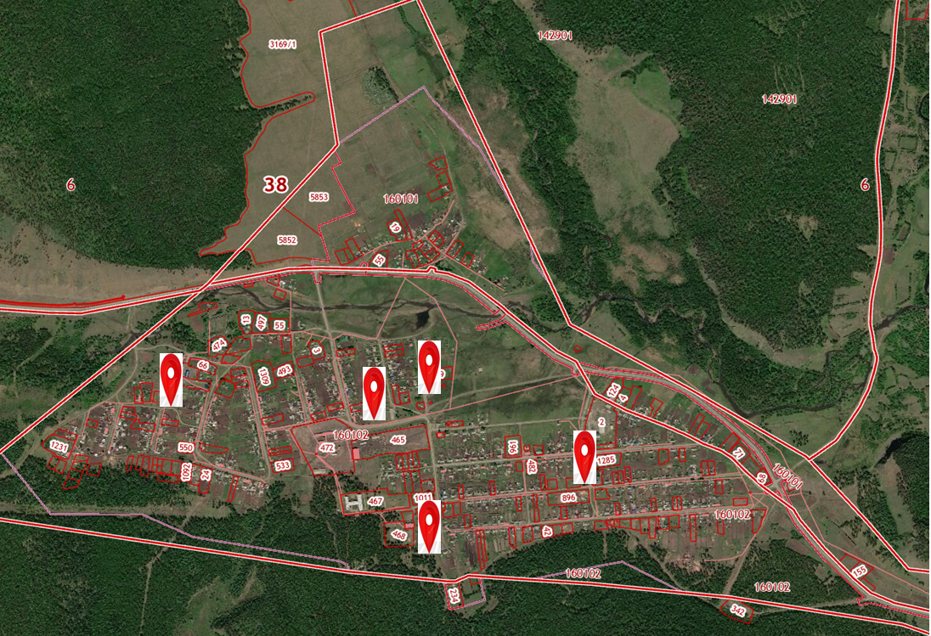

Приложение 2
к постановлению Главы
Голоустненского МО
от 26.01.2022г. № 06

СХЕМА РАЗМЕЩЕНИЯ ПЛАНИРУЕМЫХ МЕСТ (ПЛОЩАДОК) НАКОПЛЕНИЯ ТКО В
СЕЛЕ МАЛОЕ ГОЛОУСТНОЕ

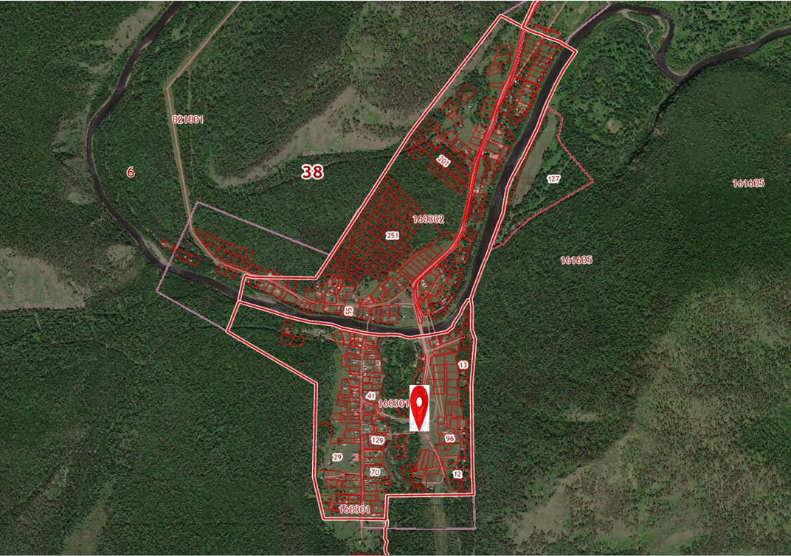

СХЕМА РАЗМЕЩЕНИЯ ПЛАНИРУЕМЫХ МЕСТ (ПЛОЩАДОК) НАКОПЛЕНИЯ ТКО В ПОСЕЛКЕ НИЖНИЙ КОЧЕРГАТ

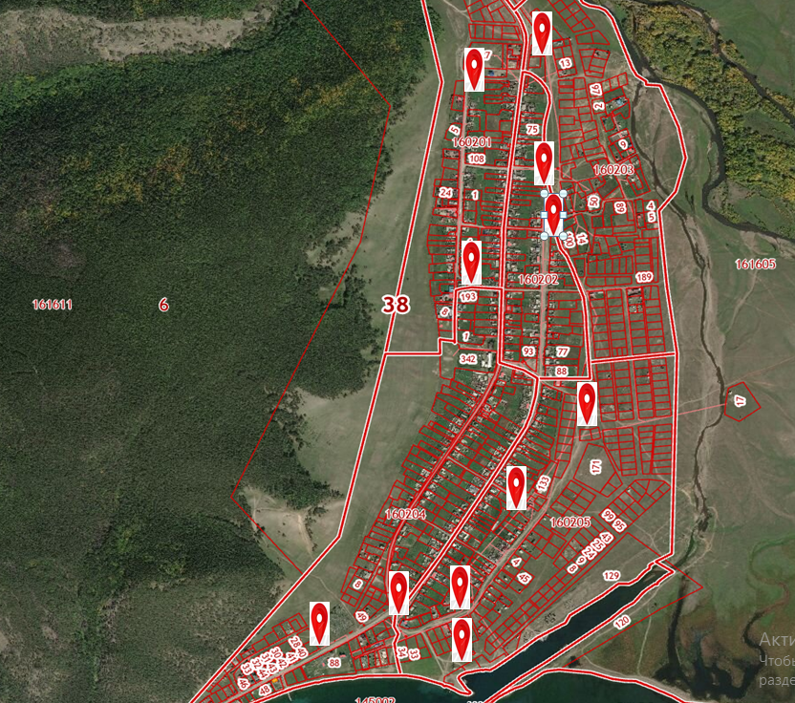

СХЕМА РАЗМЕЩЕНИЯ ПЛАНИРУЕМЫХ МЕСТ (ПЛОЩАДОК) НАКОПЛЕНИЯ ТКО В ПОСЕЛКЕ БОЛЬШОЕ ГОЛОУСТНОЕ

С. Малое Голоустное, около земельного участка по улице Чернышевского, 27 (38:06:160102:1341)
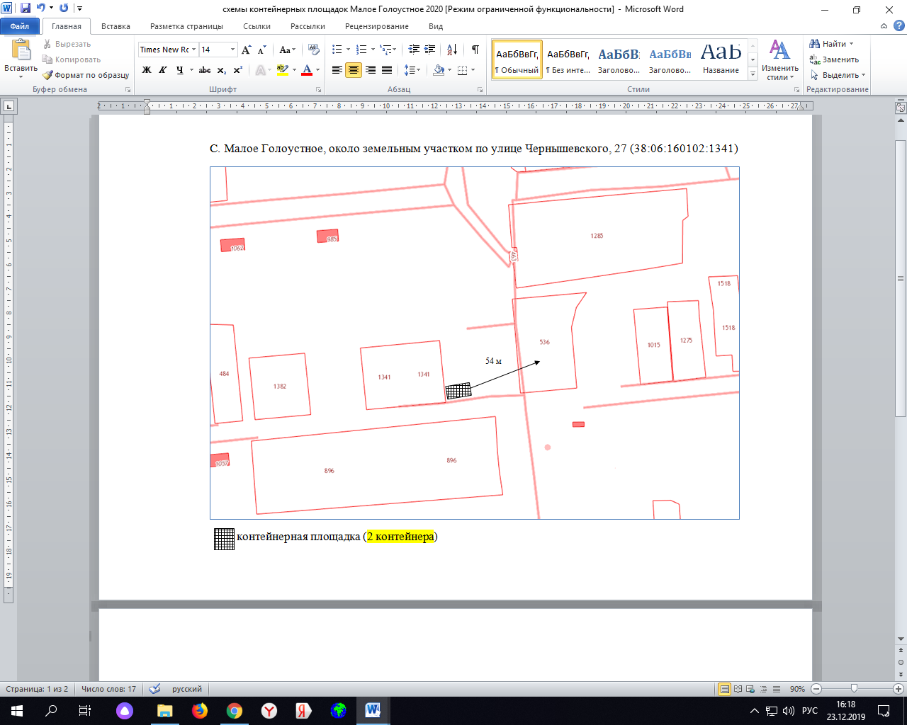
 контейнерная площадка

С. Малое Голоустное, около земельного участка по ул. Кирова, 9-2 (38:06:160102:19)
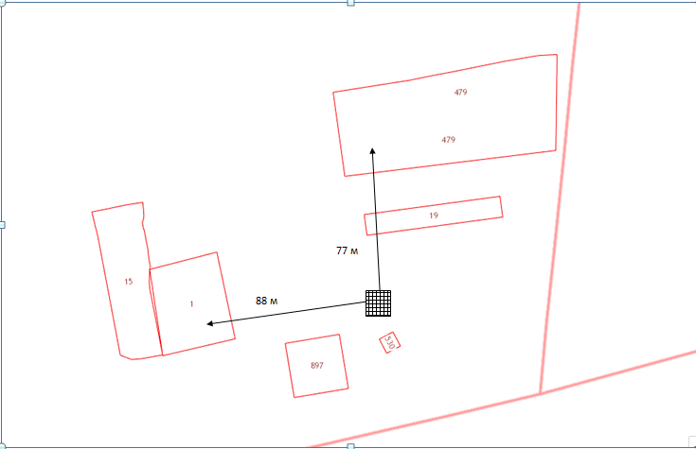
контейнерная площадка

С. Малое Голоустное, около земельного участка по ул. Лесная, 2 Б (38:06:160102:1347)

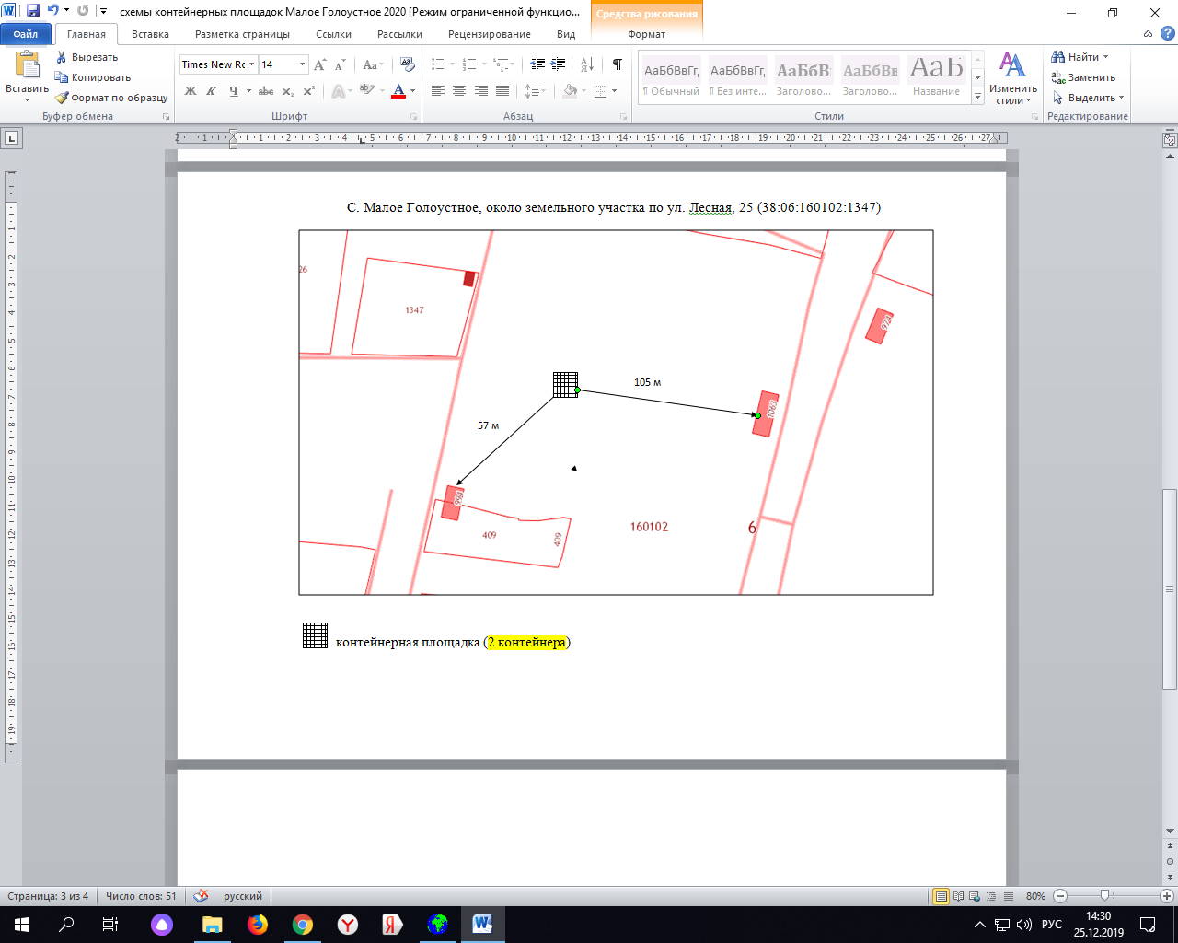
контейнерная площадка
57 м

С. Малое Голоустное, недалеко от земельного участка (38:06:160102:468)

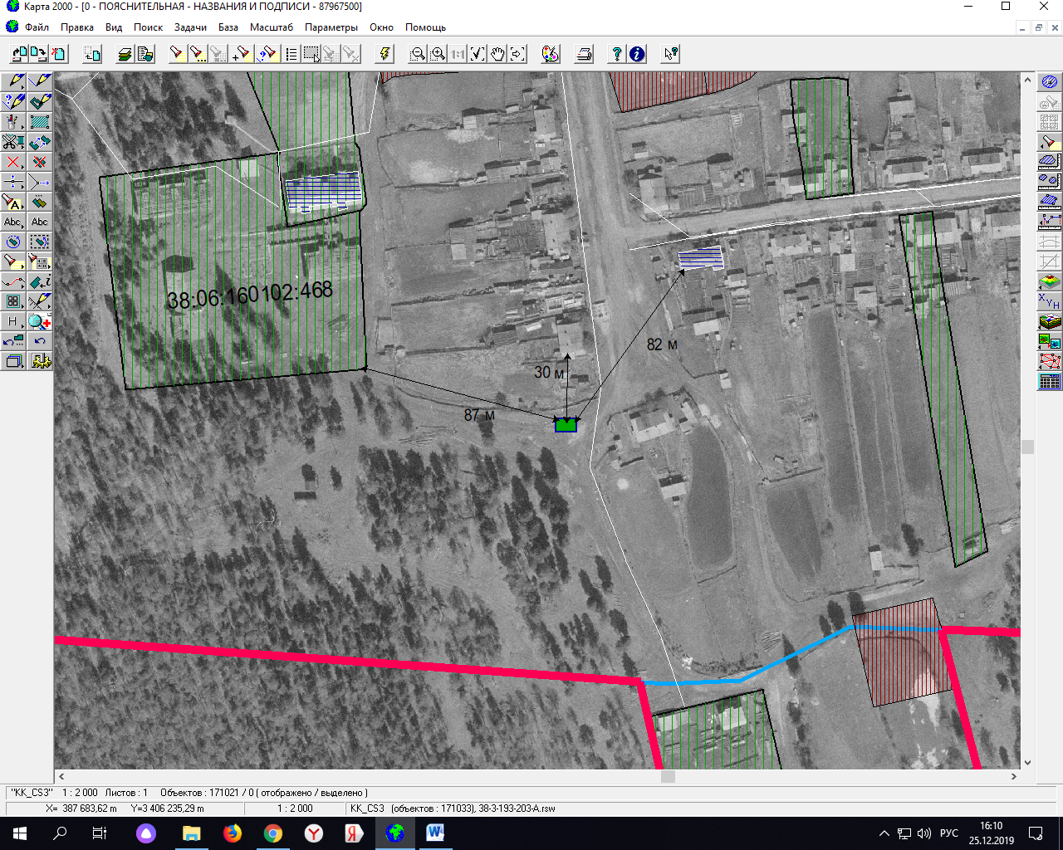

контейнерная площадка

С. Малое Голоустное, недалеко от жилого дома, расположенного по адресу ул. Горького, д. 15 (38:06:160102:1103)

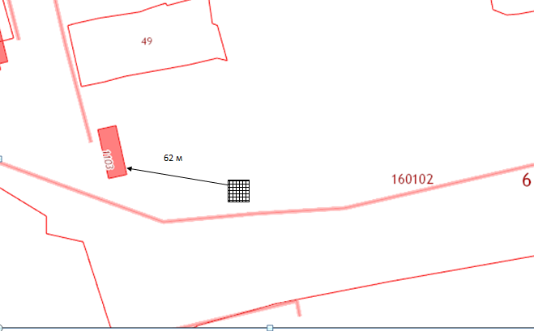
контейнерная площадка

п. Нижний Кочергат, через дорогу от земельного участка по улице Садовая, 6 а. (38:06:160301:251)

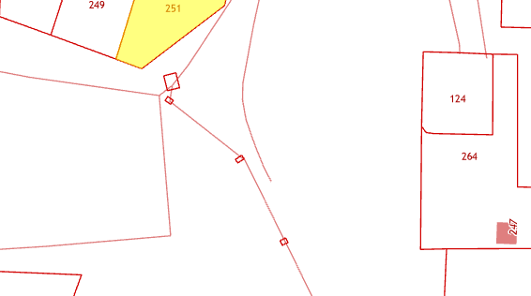

54 м

67 м

контейнерная площадка

П. Большое Голоустное, через дорогу от земельного участка по ул. Свердлова, 2Б (38:06:160201:234)

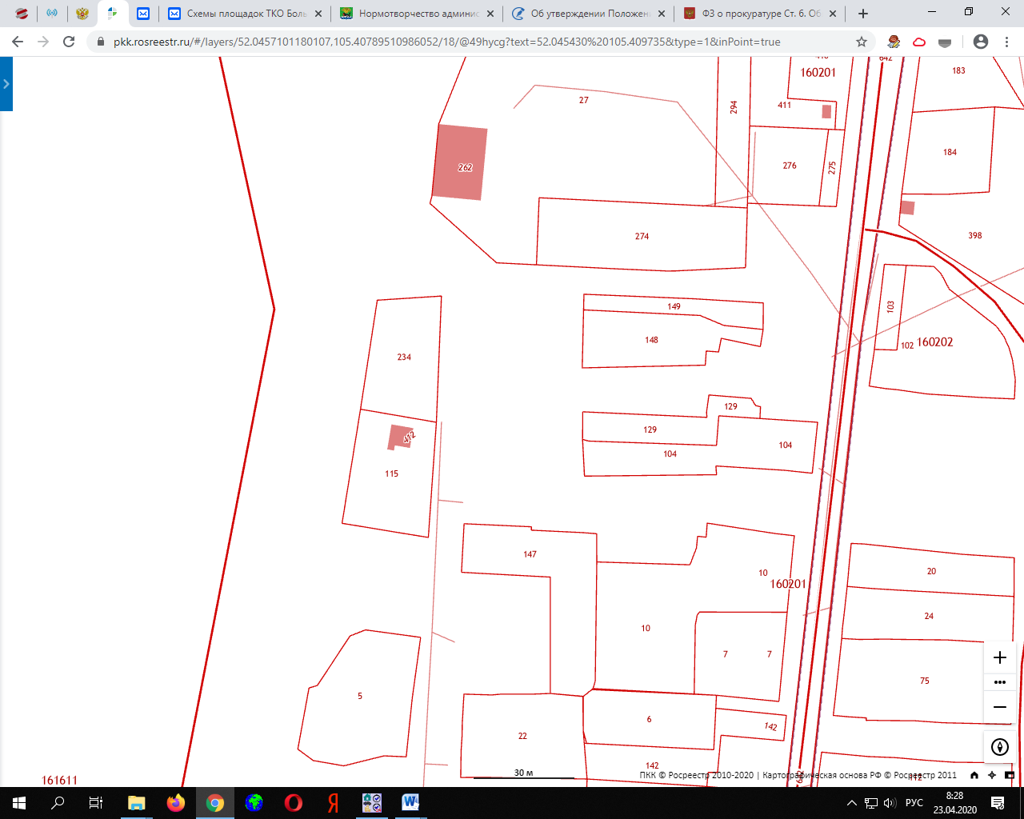
25 м
21 м
20 м
контейнерная площадка
38:06:160201:234 – пустой участок под ИЖС.
38:06:160201:148 - для ведения личного подсобного хозяйства.
38:06:160201:27 - для размещения промышленных объектов.

п. Большое Голоустное, около земельного участка по ул. Свердлова, 27-б (38:06:160201:128).
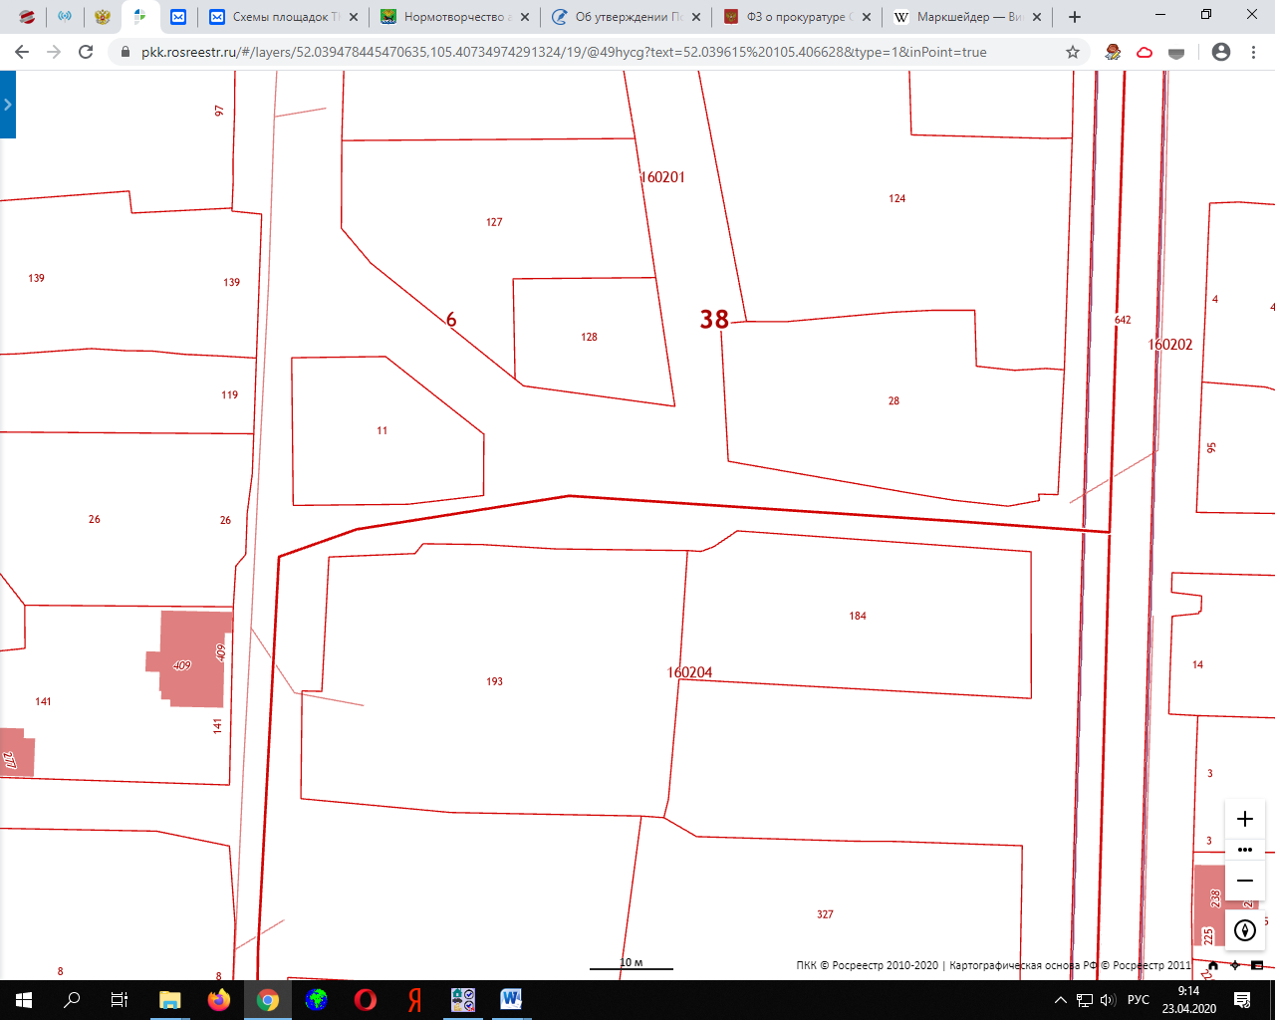
25 м
24 м
24 м
22 м
контейнерная площадка
38:06:160201:11 - для индивидуальной жилой застройки.
38:06:160204:193 - для ведения личного подсобного хозяйства.
38:06:160201:128 - для ведения личного подсобного хозяйства.
38:06:160201:28 - для индивидуальной жилой застройки.
п. Большое Голоустное, около земельного участка по улице Кирова, 1-1 (38:06:160202:102).
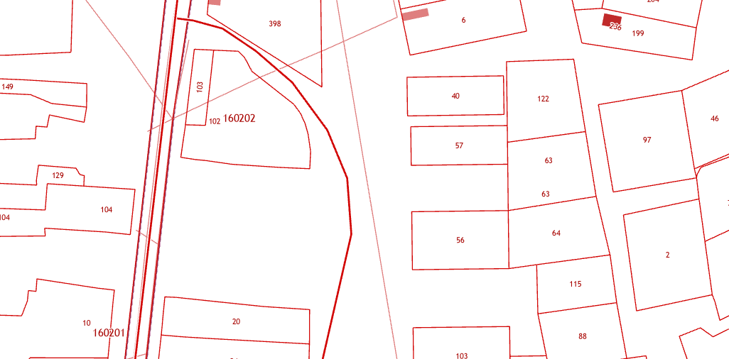
27 м
26 м
контейнерная площадка

38:06:160202:102 - для ведения личного подсобного хозяйства.
38:06:160203:57 - для индивидуальной жилой застройки.

п. Большое Голоустное, около земельного участка по ул. Кирова, 15-2 (38:06:160202:12).
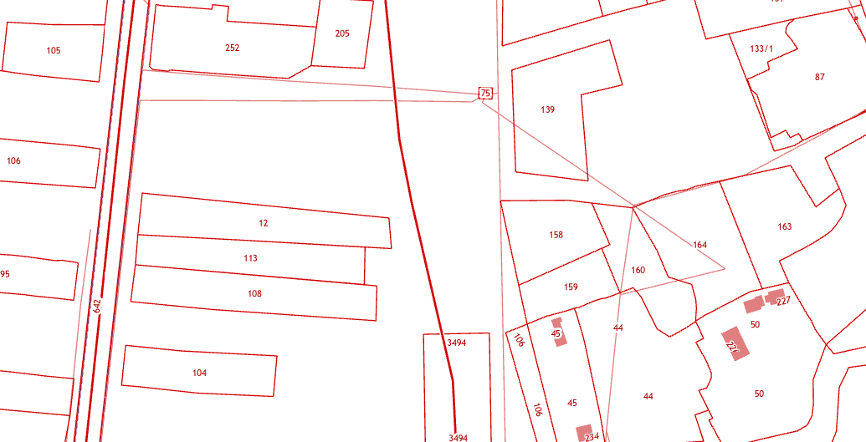
36 м
27 м
контейнерная площадка
38:06:160202:12 - для индивидуальной жилой застройки.
38:06:160203:139 - для ведения личного подсобного хозяйства.

п. Большое Голоустное, около земельного участка по ул. Байкальская. 1-В (38:06:160202:105).
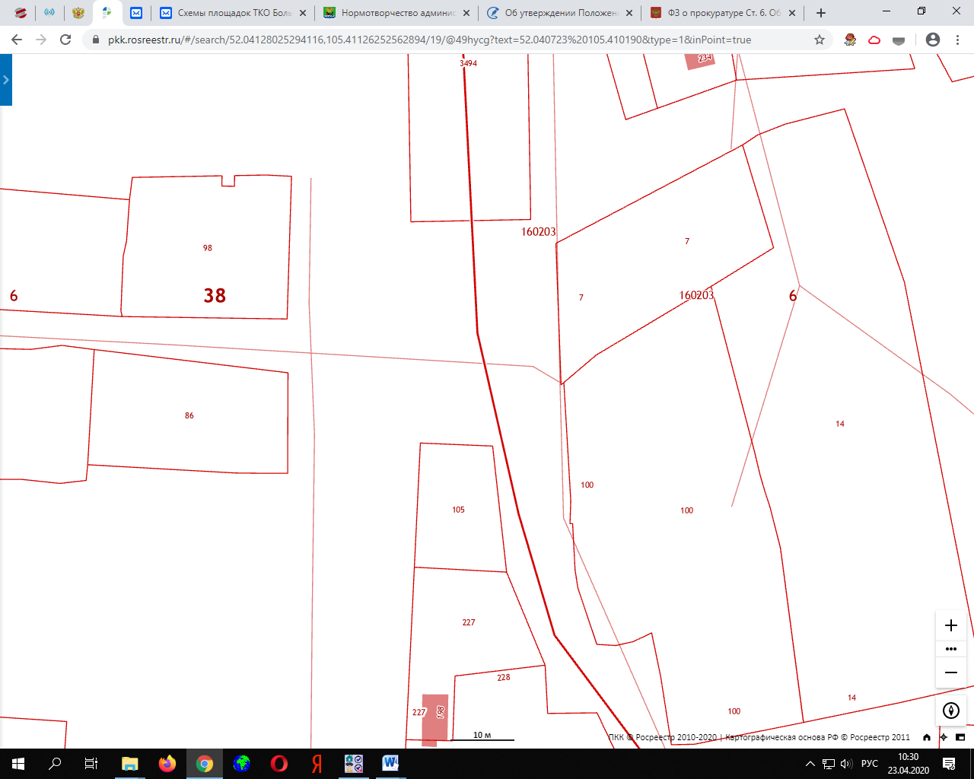
34 м
29 м
21 м
контейнерная площадка
38:06:160202:105 - для индивидуального жилищного строительства.
38:06:000000:3494 - для размещения объектов, характерных для населенных пунктов.
38:06:160203:7 - для индивидуальной жилой застройки.

п. Большое Голоустное, около земельного участка по ул. Байкальская, 43 Б (38:06:160205:386).
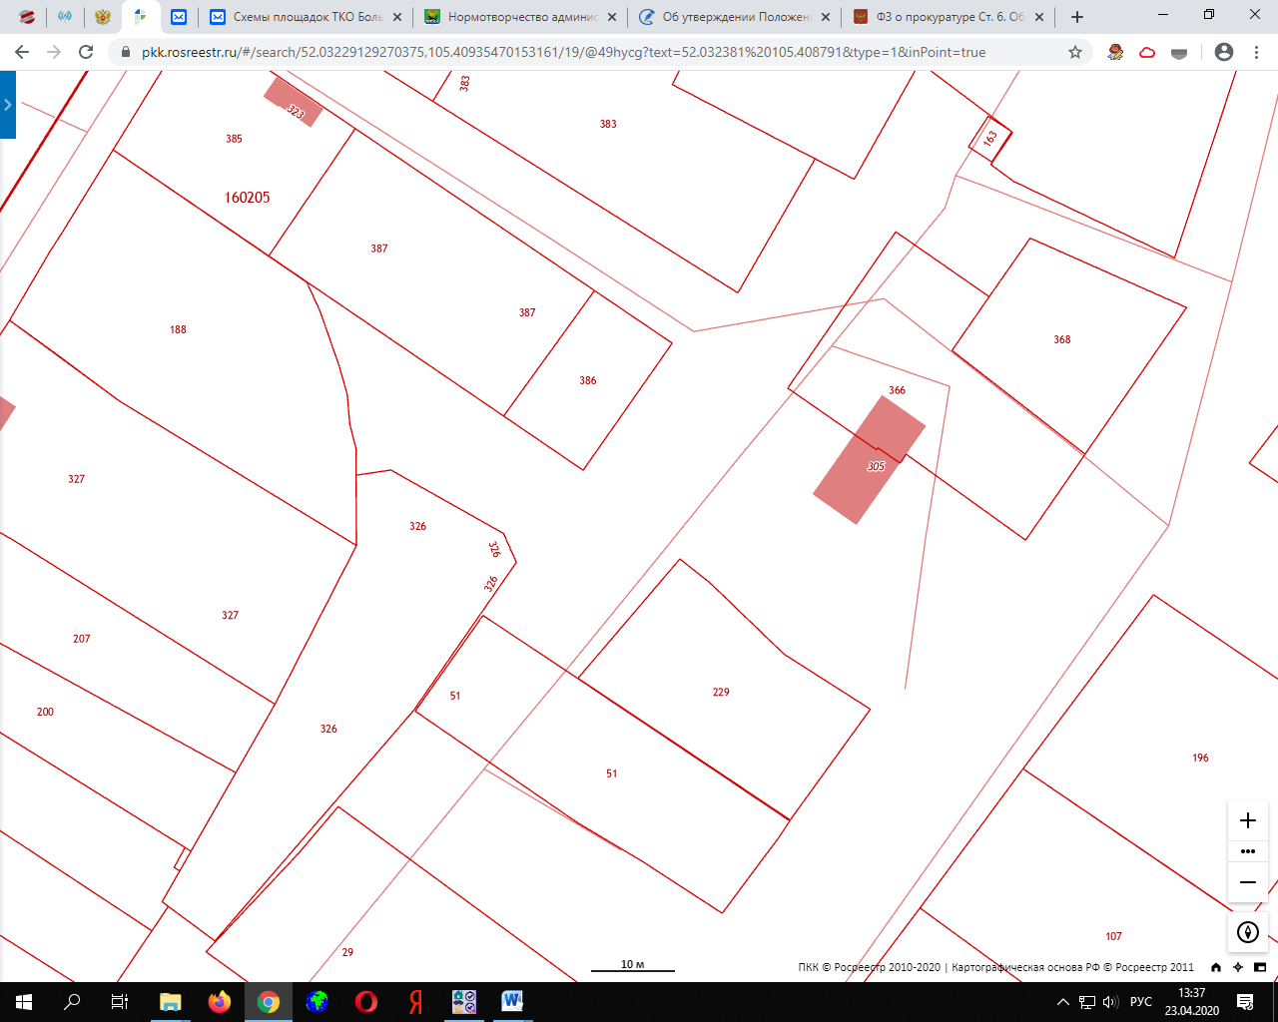
22 м
20 м
20 м
контейнерная площадка
38:06:160205:386 - для ведения личного подсобного хозяйства.
38:06:160205:229 - для индивидуальной жилой застройки.
38:06:160205:366 - для ведения личного подсобного хозяйства.
П. Большое Голоустное, около земельного участка по ул. Новая, 16 Б (38:06:160205:239).
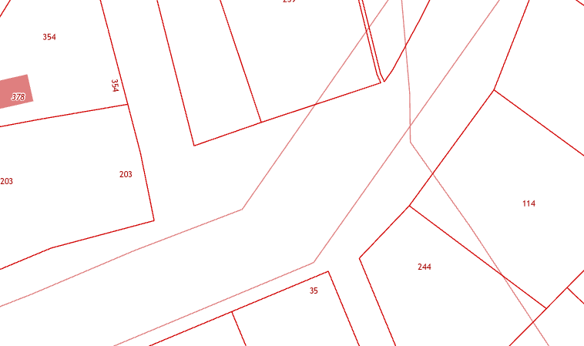
23 м
22 м
20 м
контейнерная площадка
38:06:160205:239 - для индивидуальной жилой застройки.
38:06:160205:244 - для ведения гражданами садоводства и огородничества.
38:06:160205:35 – пустой участок под ИЖС.

П. Большое Голоустное, около земельного участка по ул. Байкальская, 73 (38:06:160205:92).
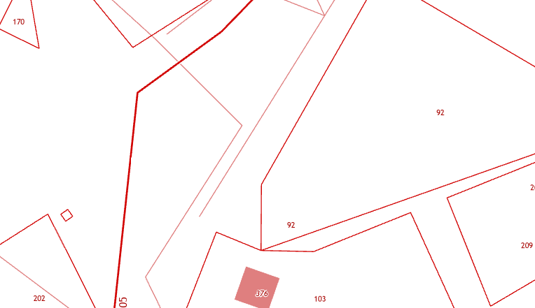
28 м
25 м
25 м
контейнерная площадка
38:06:160205:92 - для индивидуальной жилой застройки.
38:06:160205:103 - для индивидуальной жилой застройки.
38:06:160204:169 - для индивидуальной жилой застройки.

п. Большое Голоустное, около участка по ул. Береговая, 1Б/1 (38:06:160205:373).
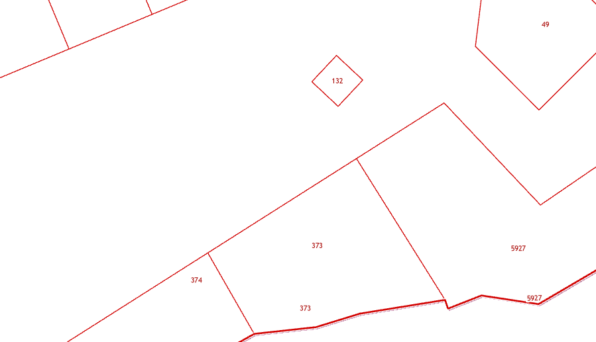
24 м
25 м
контейнерная площадка
38:06:160205:373 - для размещения морских и речных портов, причалов, пристаней.
38:06:160205:132 - для размещения объектов связи, радиовещания, телевидения, информатики.

п. Большое Голоустное, около земельного участка по ул. Кирова, 118-в (38:06:160204:168).
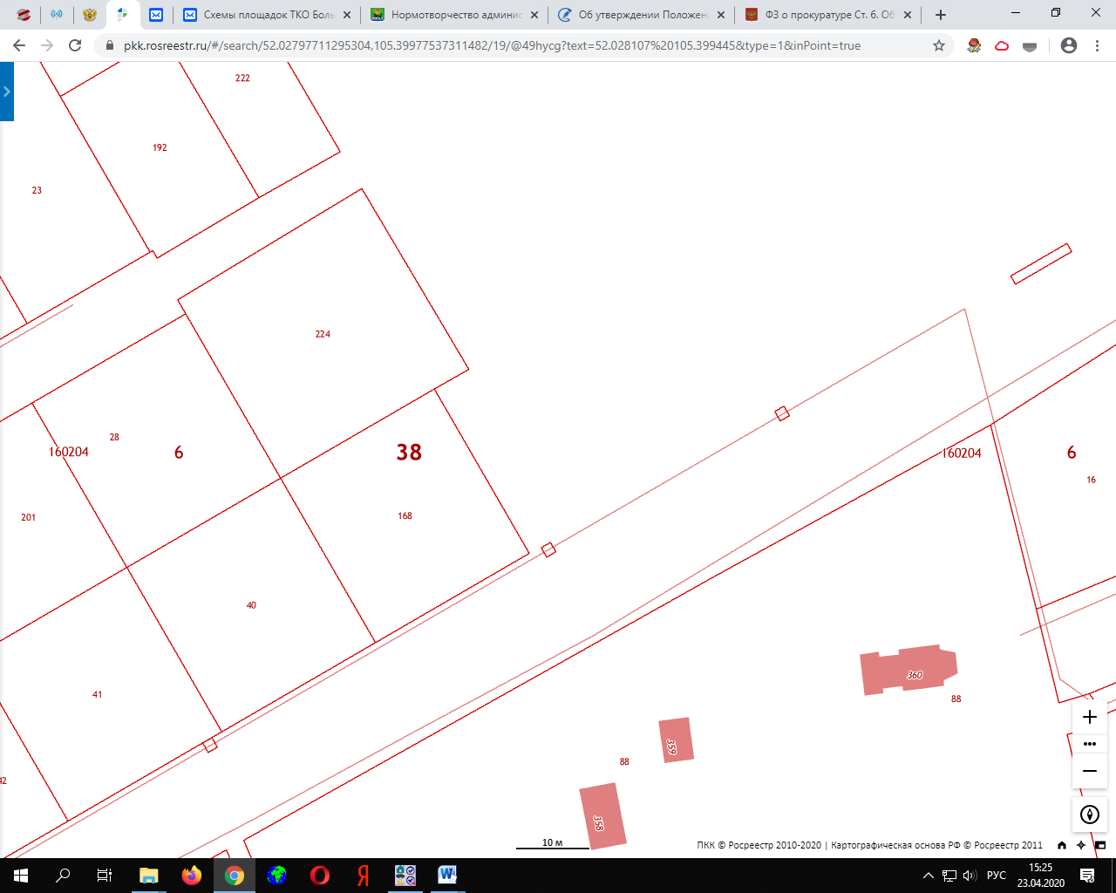
35 м
27 м
25 м
контейнерная площадка
38:06:160204:168 - для индивидуальной жилой застройки.
38:06:160204:224 - для ведения гражданами садоводства и огородничества.
38:06:160204:88 - под иными объектами специального назначения.
П. Большое Голоустное, недалеко от земельного участка по ул. Галазия, 2 (38:06:160205:55)
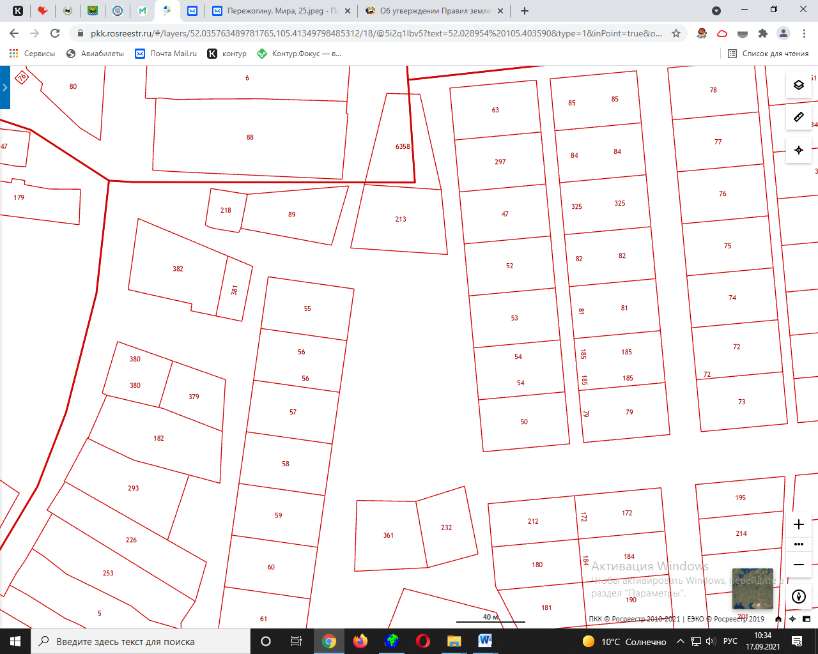
106м
38м
37м
31м
контейнерная площадка
38:06:160205:213– пустой участок под ИЖС.
38:06:160205:53- для ведения личного подсобного хозяйства.
38:06:160205:232- пустой участок под ИЖС.

